12+
МБУК ВР «МЦБ» им. М. В. Наумова
Добровольский отдел

«Лучшие исторические романы о России»
рекомендательный список ко дню России

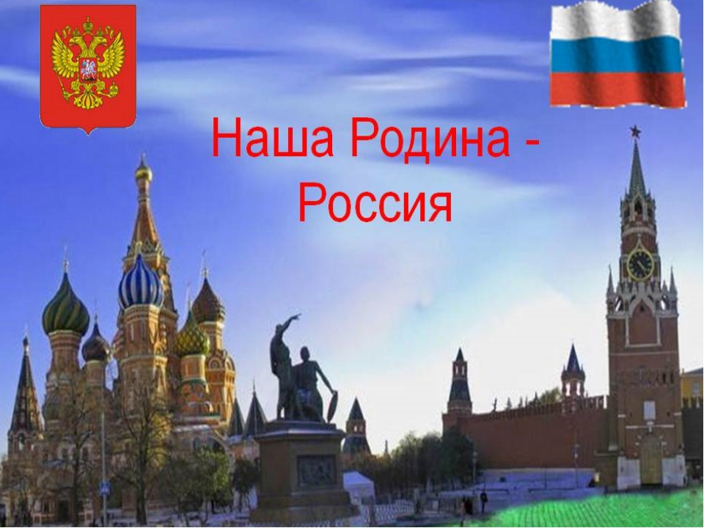

Подготовила:
главный библиотекарь
Добровольского отдела
Пенькова Е. Н.

п. Солнечный
2019г.

«ИСТОРИЯ РОССИИ НЕ МЕНЕЕ ЗАХВАТЫВАЮЩАЯ,
ВАЖНАЯ И ИНТЕРЕСНАЯ, ЧЕМ МИРОВАЯ»
НИКОЛАЙ МИХАЙЛОВИЧ КАРАМЗИН

Почему мы изучаем историю России? Кто из нас в детстве не задавался этим вопросом. Не найдя ответа, мы продолжали учить историю. Кто-то учил ее с удовольствием, кто-то - из-под палки, кто-то не учил вовсе. Но есть даты и события, о которых должен знать каждый. Например, Октябрьская революция 1917 года или Отечественная война 1812 года…
Знать историю той страны, в которой родился или живешь, жизненно необходимо. И именно этому предмету (истории) наравне с родным языком и литературой нужно уделять как можно больше часов в школьном образовании.
Печальный факт - наши дети сегодня сами решают и выбирают - какие книги читать, и зачастую их выбор падает на хорошо раскрученные бренды - литературу, в основе которой лежат плоды западной фантазии - вымышленные хоббиты, Гарри Поттеры и другие…
Суровая правда - книжки и учебники об истории России не так раскручены, да и тираж не такой огромный. Их обложки скромны, а бюджеты на рекламу, как правило, отсутствуют вообще. Издательства пошли по пути максимальной выгоды от тех, кто еще хоть что-то читает. Так и получается из года в год, что читаем мы то, что навеяно модой. Читать сегодня модно. Это не необходимость, а дань моде. Тренд на чтение с целью познания чего-то нового - явление забытое.
В этом вопросе есть альтернатива - не нравится школьная программа и учебники по истории, читайте художественную литературу, исторические романы. По-настоящему классных, насыщенных и нескучных исторических романов, в большей степени основанных на фактах и достоверных источниках, сегодня не так много. Но они есть.

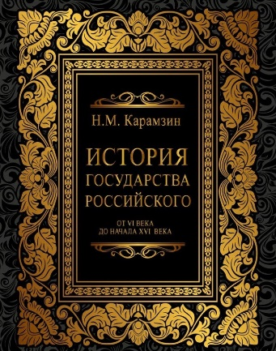
Николай Михайлович Карамзин
«История государства Российского».
Многотомное сочинение Н. М. Карамзина, описывающее российскую историю начиная с древнейших времён до правления Ивана Грозного и Смутного времени. Труд Н. М. Карамзина не был первым описанием истории России, но именно это произведение благодаря высоким литературным достоинствам и научной скрупулёзности автора открыло историю России для широкой образованной публики и наибольшим образом способствовало становлению национального самосознания.
Карамзин писал свою «Историю» до конца жизни, но не успел её закончить. Текст рукописи 12 тома обрывается на главе «Междоцарствие 1611—1612», хотя автор намеревался довести изложение до начала правления дома Романовых.
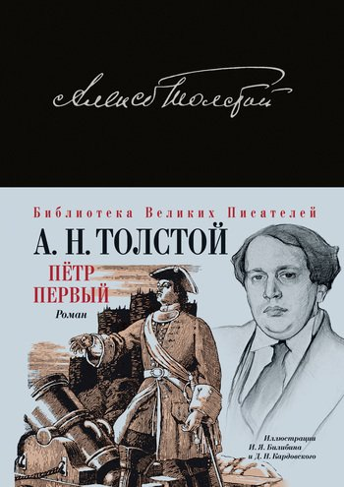
Алексей Николаевич Толстой «Пётр I».
«Пётр I» - незаконченный исторический роман А. Н. Толстого, над которым он работал с 1929 года до самой смерти. Две первые книги были опубликованы в 1934 году. Незадолго до своей смерти, в 1943 автор начал работу над третьей книгой, но успел довести роман только до событий 1704 года.
В этой книге такой мощный импульс гордости за страну, такая сила характеров, такое желание идти вперед, не пасуя перед трудностями, не опуская руки перед, казалось, непреодолимыми силами, что поневоле проникаешься его духом, вливаешься в его настрой так, что оторваться невозможно.

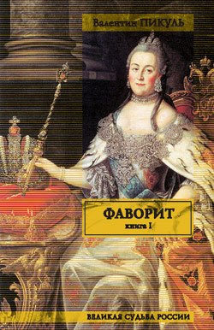
Валентин Саввич Пикуль «Фаворит».
«Фаворит» - исторический роман Валентина Пикуля. В нем излагается хроника времен Екатерины II. Роман состоит из двух томов: первый том - «Его императрица», второй - «Его Таврида».
В романе отражены важнейшие события отечественной истории второй половины XVIII века. В центре повествования - образ фаворита императрицы Екатерины II Алексеевны, полководца Григория Потемкина. Немало страниц романа посвящено также другим крупным историческим личностям того времени.
Начало работы над первым томом романа относится к августу 1976 года, закончен первый том был в ноябре 1979. Второй том написан всего за один месяц - в январе 1982.
Дворцовые интриги, падение нравов при русском дворе, большие военные победы над Турцией и Швецией, дипломатические победы чуть не над всей Европой… восстание под предводительством Емельяна Пугачёва, основание новых городов на юге (в частности Севастополя и Одессы) - захватывающий и насыщенный сюжет настоящего исторического романа.

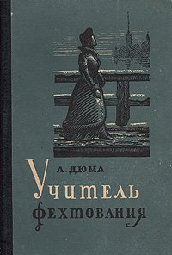
Александр Дюма «Учитель фехтования».
Учитель фехтования Грезье передаёт Александру Дюма свои записи, сделанные во время поездки в Россию. В них рассказывается, как он поехал в Санкт-Петербург и начал преподавать уроки фехтования. Все его ученики - будущие декабристы. Один из них - граф Анненков, муж старой знакомой Грезье, Луизы. Вскоре поднимается бунт, но тут же пресекается Николаем I. Все декабристы ссылаются в Сибирь, среди них и граф Анненков. Отчаявшаяся Луиза решается поехать за своим мужем и делить с ним тяготы каторги. Грезье соглашается ей помочь.
В России публикация романа была запрещена Николаем I в связи с описанием в нём декабристского восстания.
В своих мемуарах Дюма вспоминал, что ему рассказала княгиня Трубецкая, подруга императрицы:
Николай вошёл в комнату, когда я читала императрице книгу. Я быстро спрятала книгу. Император приблизился и спросил императрицу:
— Вы читали?
— Да, государь.
— Хотите, я вам скажу, что вы читали?
Императрица молчала.
— Вы читали роман Дюма «Учитель фехтования».
— Каким образом вы знаете это, государь?
— Ну вот! Об этом нетрудно догадаться. Это последний роман, который я запретил.
Царская цензура особенно внимательно следила за романами Дюма и запрещала их публикацию в России, но, несмотря на это, роман был распространён в России. Роман был впервые опубликован в России на русском языке в 1925 году.
Императорский Петербург глазами иностранцев… - весьма достойное историческое произведение, особенно от такого мастера - рассказчика, как Дюма.

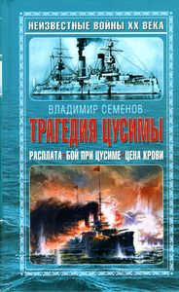
Семенов Владимир «Трагедия Цусимы».
Эта книга написана человеком уникальной судьбы. Капитан второго ранга Владимир Иванович Семёнов был единственным офицером Российского Императорского флота, которому в годы Русско-японской войны довелось служить и на Первой, и на Второй Тихоокеанских эскадрах и участвовать в обоих главных морских сражениях - в Желтом море и при Цусиме.
В трагическом Цусимском бою, находясь на флагмане русской эскадры, Семёнов получил пять ранений и после возвращения из японского плена прожил совсем недолго, но успел дополнить свои дневники, которые вел во время боевых действий, и издать их тремя книгами: «Расплата», «Бой при Цусиме», «Цена крови».
Еще при жизни автора эти книги были переведены на девять языков, их цитировал сам триумфатор Цусимы - адмирал Того. А на родине мемуары Семёнова вызвали громкий скандал - Владимир Иванович первым посмел написать, что броненосец «Петропавловск», на котором погиб адмирал Макаров, подорвался не на японской, а на русской мине, и вопреки общественному мнению очень высоко оценивал деятельность адмирала Рожественского.
После ранней смерти В. И. Семёнова (он скончался в возрасте 43 лет) его книги были незаслуженно забыты и теперь известны лишь специалистам. Этот роман - один из лучших мемуаров о Русско-японской войне.

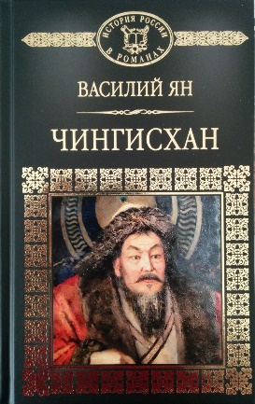
Василий Григорьевич Ян «Чингиз-хан».
«Чтобы стать сильным, надо окружить себя тайной… смело идти по пути великих дерзаний… не делать ошибок… и беспощадно уничтожать своих врагов!» - так говорил Батый и так поступал он, великий предводитель монгольских степей.
Его воины не знали пощады, и мир захлебнулся кровью. Но железный порядок, который принесли монголы, был сильнее ужаса. На долгие века сковал он жизнь покоренных стран. До той поры, пока с силами не собралась Русь…
Роман Василия Яна «Батый» не только дает широкое представление об исторических событиях далекого прошлого, но и захватывает увлекательным повествованием о судьбах разных людей, среди которых и князья, и ханы, и простые кочевники, и русские ратники.
Личность Чингиз-хана невероятно притягательна для исторического романиста. Один из множества монгольских князьков, в юности побывавший рабом, создал мощную империю - от Тихого океана до Каспийского моря… Но можно ли считать великим человека, погубившего сотни тысяч жизней? Сразу надо оговориться, что становление монгольской государственности автора мало интересует. Да и сам Чингиз-хан появляется в романе где-то после 100-й страницы. И он у Яна, безусловно, человек, а не Темный Властелин из фэнтези. По-своему любит свою молодую жену Кулан-Хатун. Как и большинство людей, боится старческой немощи и смерти. Если его и можно назвать великим человеком, то он, конечно же, гений зла и разрушитель.
Но по большому счету Василий Ян писал роман не о великом тиране, а о времени, о людях, которым выпало жить в эпоху великих потрясений. В этой книге немало колоритных персонажей, грандиозные батальные сцены, удивительная атмосфера Востока, напоминающая о сказках «1001 ночи». Здесь хватает кровавых и даже натуралистичных эпизодов, но есть и надежда, вековая мудрость, позволяющая верить в лучшее. Империи строятся на крови, но рано или поздно распадаются. И от смерти не сможет убежать даже тот, кто считает себя владыкой мира…
Иван Иванович Лажечников «Ледяной дом».
И. И. Лажечников (1792–1869) – один из лучших наших исторических романистов. А. С. Пушкин так сказал о романе «Ледяной дом»: «…поэзия останется всегда поэзией, и многие страницы вашего романа будут жить, доколе не забудется русский язык».
«Ледяной дом» И. И. Лажечникова по праву считается одним из лучших русских исторических романов. Роман увидел свет в 1835г. - успех был чрезвычайным. В. Г. Белинский назвал его автора «первым русским романистом».
Обратившись к эпохе правления Анны Иоанновны - точнее, к событиям последнего года ее царствования, - Лажечников оказался первым из романистов, кто рассказал об этом времени своим современникам. В увлекательном повествовании в духе Вальтера Скотта…

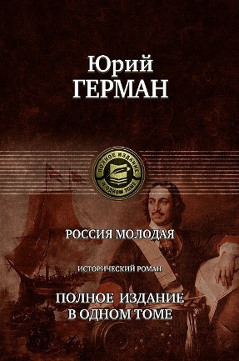
Юрий Герман «Россия молодая».
«Россия молодая» - роман Ю. Германа, повествующая о начале перемен в эпоху Петра Великого. Время, описанное в книге, посвящено борьбе молодой державы за выход в Балтийское море. Роман вышел первым изданием в 1952г.
Действие романа происходит в Архангельске, Белозерье, Переславле-Залесском, Москве. Автор описывает исторические события через жизнь главных героев - Ивана Рябова и Сильвестра Иевлева, раскрывает отношение между государством и церковью, показывает характер эпохи через подробнейшие описания быта и уклада русского Севера и столицы.
Очень исторический и очень актуальный роман для всех патриотов России.

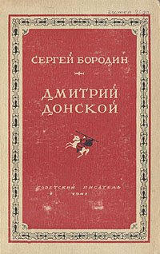
Сергей Петрович Бородин «Дмитрий Донской».
«Дмитрий Донской» – первое произведение из серии исторических романов по истории средневековой Москвы о борьбе русских княжеств под предводительством Московского князя Дмитрия Ивановича против ига татарской Золотой орды, конец которой ознаменован решающей битвой на Куликовом поле в 1380 году.
Одна из тех исторических книг, которые в детстве я читал, предвкушая игровые баталии на соответствующие темы. Понятное дело, теперь уже вряд ли удастся узнать, как оно там было на самом деле, история - не точная наука, но, тем не менее, эстетическую и художественную ценность у рассматриваемой книги не отнять. Одна из отличительных черт данного произведения, стилизованный под старорусский, язык повествования и, в особенности, язык диалогов героев. Этот бесхитростный приём помогает автору создать эффект более полного и глубокого погружения читателя в исторический контекст происходящего.

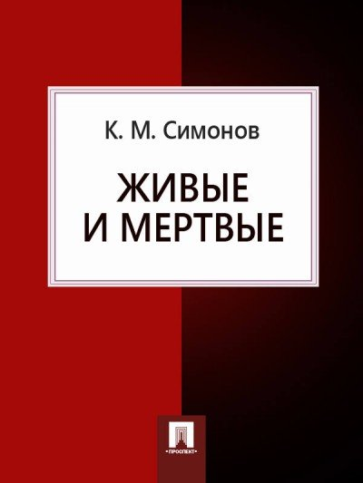
Константин Михайлович Симонов
«Живые и мёртвые».
Роман К. М. Симонова «Живые и мертвые» - одно из самых известных произведений о Великой Отечественной войне.
Произведение написано в жанре романа-эпопеи, сюжетная линия охватывает временной интервал с июня 1941-го по июль 1944-го года. Одним из главных действующих лиц является генерал Фёдор Фёдорович Серпилин (по роману проживал в Москве по адресу Пироговская ул., д. 16, кв. 4).
Это бесспорно гениальное произведение, которое учит быть честным, верить в себя, и любить свою Родину…

История всегда будет самым интересным жанром художественной литературы, а исторические романы всегда будут самой интересной книжной полкой.
Любите историю своей страны, читайте нужные книги.

Все эти книги имеются в нашей библиотеке.
Приятного и полезного чтения!

Литература:

- https://www.maam.ru
- https://infourok.ru
- https://cbs-angarsk.ru/kollegam/sczenarii/kraevedenie/«den_sosedey»_prazdnik.html
- https://nsportal.ru

